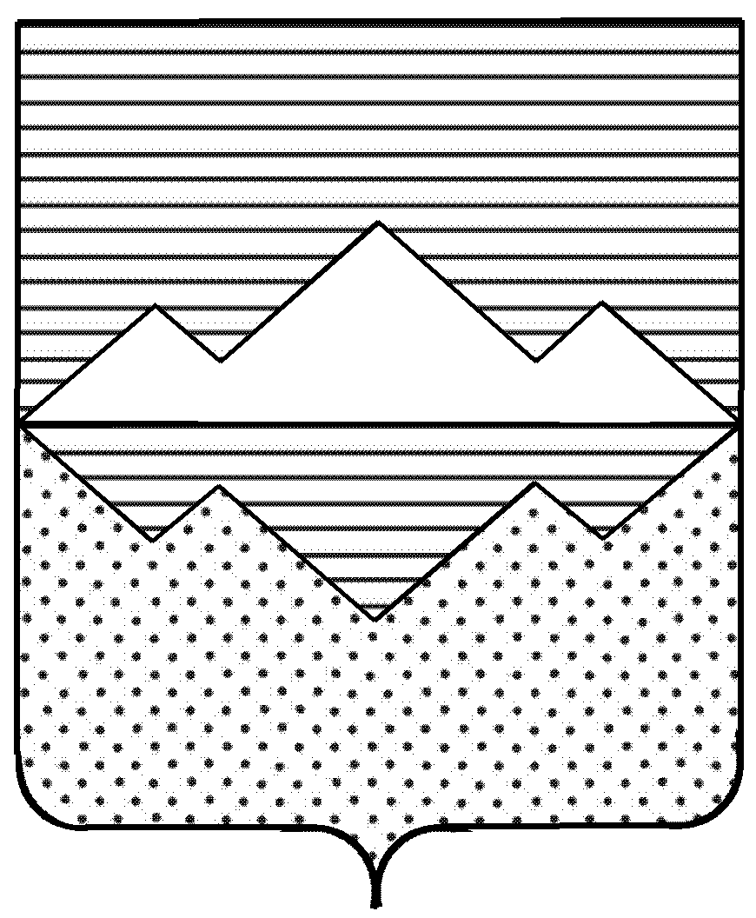
СОБРАНИЕ ДЕПУТАТОВ
САТКИНСКОГО МУНИЦИПАЛЬНОГО РАЙОНА
ЧЕЛЯБИНСКОЙ ОБЛАСТИ

РЕШЕНИЕ

от 26 декабря 2018 года № 411/51
г. Сатка

Об утверждении перечня имущества, находящегося в собственности муниципального образования «Саткинский муниципальный район», подлежащего передаче в собственность муниципального образования «Бакальское городское поселение»

На основании Федерального закона от 06 октября 2003 года № 131-ФЗ «Об общих принципах организации местного самоуправления в Российской Федерации», учитывая обращение Управления строительства и архитектуры администрации Саткинского муниципального района,

СОБРАНИЕ ДЕПУТАТОВ САТКИНСКОГО МУНИЦИПАЛЬНОГО РАЙОНА РЕШАЕТ:

1. Утвердить перечень имущества, находящегося в собственности муниципального образования «Саткинский муниципальный район», подлежащего передаче в собственность муниципального образования «Бакальское городское поселение», согласно приложению.
2. Контроль за исполнением настоящего решения возложить на комиссию по финансам, бюджету и экономической политике (председатель – Витьшев А.А.).

Глава Саткинского муниципального района А.А. Глазков

Председатель Собрания депутатов
Саткинского муниципального района Н.П. Бурматов

ПРИЛОЖЕНИЕ
к Решению Собрания депутатов
Саткинского муниципального района
от 26.12.2018г. № 411/51

ПЕРЕЧЕНЬ
имущества, находящегося в собственности муниципального образования «Саткинский муниципальный район», передаваемого в собственность муниципального образования «Бакальское городское поселение»

№п/п | Полное наименование предприятия, учреждения, наименования имущества | Юридический адрес предприятия, учреждения, адрес местонахождения имущества | Балансовая стоимость имущества по состоянию на 01.12.2018 года (тыс.руб.) | Назначение (специализация) имущества | Индивидуализирующие характеристики имущества (инвентарный номер, кадастровый номер, протяженность, глубина, глубина залегания, площадь, объем, высота, площадь застройки для объектов недвижимости,  идентификационный номер, идентификационный номер, модель, номер двигателя, номер шасси для транспортных средств (самоходных машин), инвентарный номер для иного движимого имущества) | Основание права муниципальной собственности Саткинского муниципального района
1 | Квартира | Челябинская область, г. Сатка, ул. Металлургов, д. 27, кв. 9 | 1 059,19 | Жилое помещение | 35,6 кв.м. | Акт приема-передачи жилых помещений (благоустроенных квартир) от 30.11.2018г.; Контракт №ф.2018.227072 от 30.05.2018 г.; Разрешение на ввод объекта в эксплуатацию № ru 74-521106-226-2018 от 20.11.2018
2 | Квартира | Челябинская область, г. Сатка, ул. Металлургов, д. 27, кв. 14 | 1 059,19 | Жилое помещение | 35,6 кв.м. | Акт приема-передачи жилых помещений (благоустроенных квартир) от 30.11.2018г.; Контракт №ф.2018.227072 от 30.05.2018 г.; Разрешение на ввод объекта в эксплуатацию № ru 74-521106-226-2018 от 20.11.2018
3 | Квартира | Челябинская область, г. Сатка, ул. Металлургов, д. 27, кв. 17 | 1 467,42 | Жилое помещение | 49,2 кв.м. | Акт приема-передачи жилых помещений (благоустроенных квартир) от 30.11.2018г.; Контракт №ф.2018.227072 от 30.05.2018 г.; Разрешение на ввод объекта в эксплуатацию № ru 74-521106-226-2018 от 20.11.2018
4 | Квартира | Челябинская область, г. Сатка, ул. Металлургов, д. 27, кв. 24 | 1 059,19 | Жилое помещение | 35,7 кв.м. | Акт приема-передачи жилых помещений (благоустроенных квартир) от 30.11.2018г.; Контракт №ф.2018.227072 от 30.05.2018 г.; Разрешение на ввод объекта в эксплуатацию № ru 74-521106-226-2018 от 20.11.2018
5 | Квартира | Челябинская область, г. Сатка, ул. Металлургов, д. 27, кв. 33 | 958,33 | Жилое помещение | 32,1 кв.м. | Акт приема-передачи жилых помещений (благоустроенных квартир) от 30.11.2018г.; Контракт №ф.2018.227072 от 30.05.2018 г.; Разрешение на ввод объекта в эксплуатацию № ru 74-521106-226-2018 от 20.11.2018
6 | Квартира | Челябинская область, г. Сатка, ул. Металлургов, д. 27, кв. 50 | 1 708,35 | Жилое помещение | 57,2 кв.м. | Акт приема-передачи жилых помещений (благоустроенных квартир) от 30.11.2018г.; Контракт №ф.2018.227072 от 30.05.2018 г.; Разрешение на ввод объекта в эксплуатацию № ru 74-521106-226-2018 от 20.11.2018
7 | Квартира | Челябинская область, г. Сатка, ул. Металлургов, д. 27, кв. 60 | 2 195,89 | Жилое помещение | 73,5 кв.м. | Акт приема-передачи жилых помещений (благоустроенных квартир) от 30.11.2018г.; Контракт №ф.2018.227072 от 30.05.2018 г.; Разрешение на ввод объекта в эксплуатацию № ru 74-521106-226-2018 от 20.11.2018
8 | Квартира | Челябинская область, г. Сатка, ул. Металлургов, д. 27, кв. 65 | 1 708,35 | Жилое помещение | 57,1 кв.м. | Акт приема-передачи жилых помещений (благоустроенных квартир) от 30.11.2018г.; Контракт №ф.2018.227072 от 30.05.2018 г.; Разрешение на ввод объекта в эксплуатацию № ru 74-521106-226-2018 от 20.11.2018
9 | Квартира | Челябинская область, г. Сатка, ул. Металлургов, д. 27, кв. 66 | 2 195,89 | Жилое помещение | 73,5 кв.м. | Акт приема-передачи жилых помещений (благоустроенных квартир) от 30.11.2018г.; Контракт №ф.2018.227072 от 30.05.2018 г.; Разрешение на ввод объекта в эксплуатацию № ru 74-521106-226-2018 от 20.11.2018
10 | Квартира | Челябинская область, г. Сатка, ул. Металлургов, д. 27, кв. 71 | 1 708,35 | Жилое помещение | 57,1 кв.м. | Акт приема-передачи жилых помещений (благоустроенных квартир) от 30.11.2018г.; Контракт №ф.2018.227072 от 30.05.2018 г.; Разрешение на ввод объекта в эксплуатацию № ru 74-521106-226-2018 от 20.11.2018
11 | Квартира | Челябинская область, г. Сатка, ул. Металлургов, д. 27, кв. 81 | 962,22 | Жилое помещение | 32,2 кв.м. | Акт приема-передачи жилых помещений (благоустроенных квартир) от 30.11.2018г.; Контракт №ф.2018.227072 от 30.05.2018 г.; Разрешение на ввод объекта в эксплуатацию № ru 74-521106-226-2018 от 20.11.2018
12 | Квартира | Челябинская область, г. Сатка, ул. Металлургов, д. 27, кв. 82 | 1 217,81 | Жилое помещение | 40,7 кв.м. | Акт приема-передачи жилых помещений (благоустроенных квартир) от 30.11.2018г.; Контракт №ф.2018.227072 от 30.05.2018 г.; Разрешение на ввод объекта в эксплуатацию № ru 74-521106-226-2018 от 20.11.2018
13 | Квартира | Челябинская область, г. Сатка, ул. Металлургов, д. 27, кв. 99 | 1 685,00 | Жилое помещение | 56,3 кв.м. | Акт приема-передачи жилых помещений (благоустроенных квартир) от 30.11.2018г.; Контракт №ф.2018.227072 от 30.05.2018 г.; Разрешение на ввод объекта в эксплуатацию № ru 74-521106-226-2018 от 20.11.2018
14 | Квартира | Челябинская область, г. Сатка, ул. Металлургов, д. 27, кв. 120 | 1 213,92 | Жилое помещение | 40,6 кв.м. | Акт приема-передачи жилых помещений (благоустроенных квартир) от 30.11.2018г.; Контракт №ф.2018.227072 от 30.05.2018 г.; Разрешение на ввод объекта в эксплуатацию № ru 74-521106-226-2018 от 20.11.2018
15 | Квартира | Челябинская область, г. Сатка, ул. Металлургов, д. 27, кв. 124 | 1 213,92 | Жилое помещение | 40,6 кв.м. | Акт приема-передачи жилых помещений (благоустроенных квартир) от 30.11.2018г.; Контракт №ф.2018.227072 от 30.05.2018 г.; Разрешение на ввод объекта в эксплуатацию № ru 74-521106-226-2018 от 20.11.2018
16 | Квартира | Челябинская область, г. Сатка, ул. Металлургов, д. 27, кв. 128 | 1 213,92 | Жилое помещение | 40,6 кв.м. | Акт приема-передачи жилых помещений (благоустроенных квартир) от 30.11.2018г.; Контракт №ф.2018.227072 от 30.05.2018 г.; Разрешение на ввод объекта в эксплуатацию № ru 74-521106-226-2018 от 20.11.2018
17 | Квартира | Челябинская область, г. Сатка, ул. Металлургов, д. 27, кв. 132 | 1 213,92 | Жилое помещение | 40,6 кв.м. | Акт приема-передачи жилых помещений (благоустроенных квартир) от 30.11.2018г.; Контракт №ф.2018.227072 от 30.05.2018 г.; Разрешение на ввод объекта в эксплуатацию № ru 74-521106-226-2018 от 20.11.2018
18 | Квартира | Челябинская область, г. Сатка, ул. Металлургов, д. 27, кв. 139 | 1 945,68 | Жилое помещение | 65,4 кв.м. | Акт приема-передачи жилых помещений (благоустроенных квартир) от 30.11.2018г.; Контракт №ф.2018.227072 от 30.05.2018 г.; Разрешение на ввод объекта в эксплуатацию № ru 74-521106-226-2018 от 20.11.2018
19 | Квартира | Челябинская область, г. Сатка, ул. Металлургов, д. 27, кв. 148 | 1 213,92 | Жилое помещение | 40,6 кв.м. | Акт приема-передачи жилых помещений (благоустроенных квартир) от 30.11.2018г.; Контракт №ф.2018.227072 от 30.05.2018 г.; Разрешение на ввод объекта в эксплуатацию № ru 74-521106-226-2018 от 20.11.2018
20 | Квартира | Челябинская область, г. Сатка, ул. Металлургов, д. 27, кв. 172 | 956,23 | Жилое помещение | 32,1 кв.м. | Акт приема-передачи жилых помещений (благоустроенных квартир) от 30.11.2018г.; Контракт №ф.2018.227072 от 30.05.2018 г.; Разрешение на ввод объекта в эксплуатацию № ru 74-521106-226-2018 от 20.11.2018
21 | Квартира | Челябинская область, г. Сатка, ул. Металлургов, д. 27, кв. 176 | 956,23 | Жилое помещение | 32,0 кв.м. | Акт приема-передачи жилых помещений (благоустроенных квартир) от 30.11.2018г.; Контракт №ф.2018.227072 от 30.05.2018 г.; Разрешение на ввод объекта в эксплуатацию № ru 74-521106-226-2018 от 20.11.2018

Начальник Управления земельными и
имущественными отношениями Администрации
Саткинского муниципального района Е.А. Кузина

